

RRC Petticoat, Ramnestweg 14, 73529 Schwäbisch Gmünd
Tel. 07171/42053 * e-mail: elke.peischl@petticoat-club.de

*** 237 Mitglieder am 1. August 2006 ***

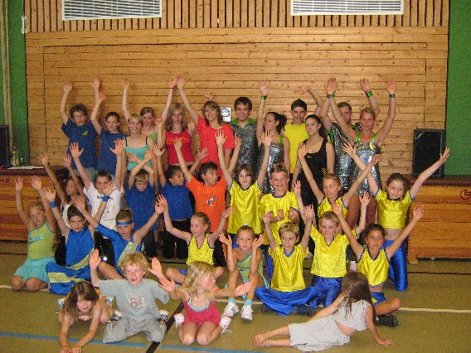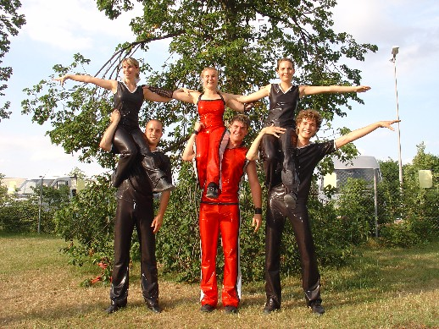
Vereinsinternes Turnier am 2.7.06 in Neuler Landesgartenschau am 5.7.06 in Heidenheim -
und Abnahme der Tanzsportabzeichen im Mellie und Basti (Mitte) tanzten mit den
Rock'n'Roll Tanzen. 16 Paare der Königsbronnern einen Show-Auftritt.
Petticoat Kinder- und Jugendpaare waren bei den Pep Steps.

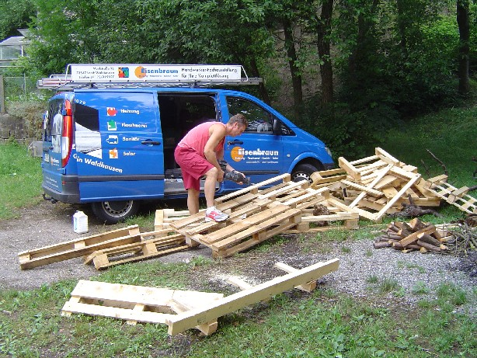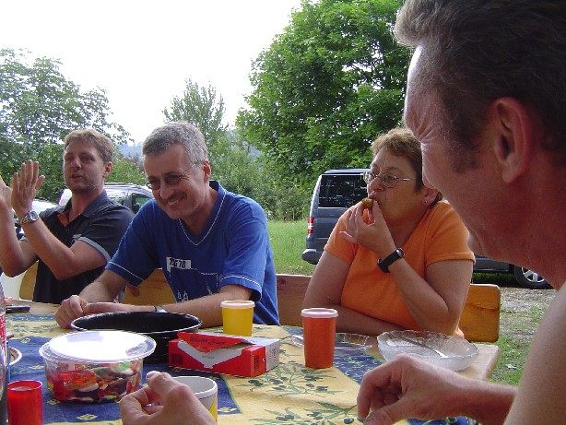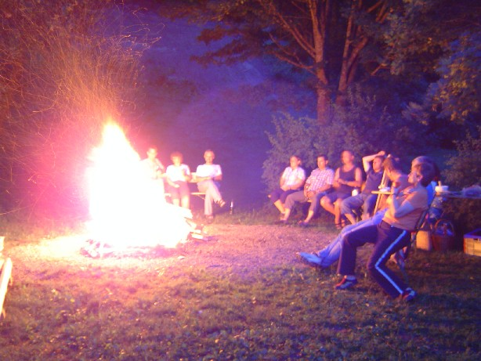
Grillfest der Boogie Woogie Abteilung "Flying Petticoats" am 8.7.06: Fred sorgte für ein perfektes Lagerfeuer (Bild 1), was Michael beklatschte Frieder erfreut zur Kenntnis nahm und Elke testete (Bild 2) - und das die ganze Nacht durchbrannte (Bild 3)....
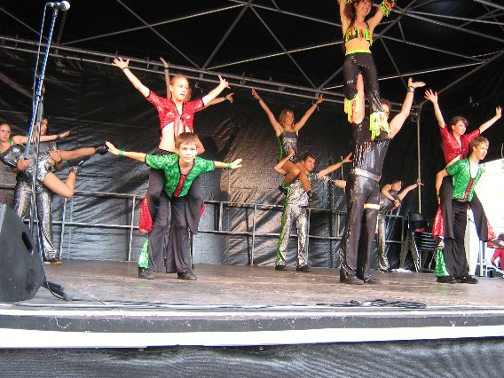

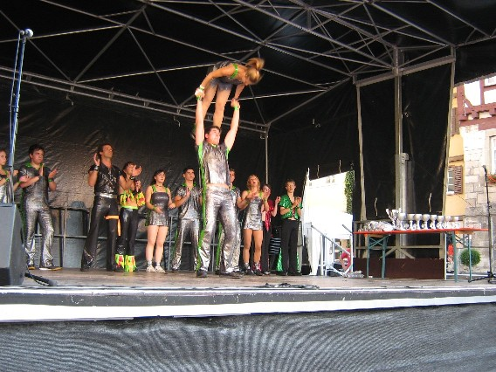
Carina+Norman, Robin+Nina, Annette+Rainer, Weltmeisterpaar Arnet, Fabienne+Mano,Felix+Vera, Mellie+Basti
Auftritt am 8. Juli auf der Showbühne der WM-Arena in Schwäbisch Gmünd. Die Rock'n'Roller heizten das Publikum ein bevor die Siegerehrung der Mini-WM stattfand.....
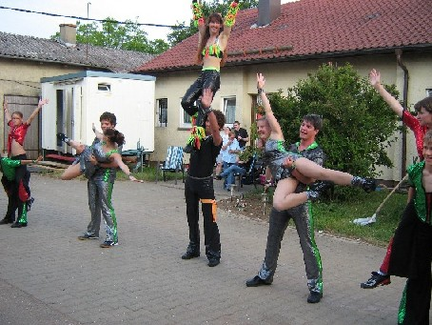
....anschließend gings gleich weiter zum Aussiedlerhof nach Adelstetten, wo Petticoat-Mitglied Tanja Müller ihren Polterabend feierte. Mit einem Rock'nRoll Auftritt hatte sie nicht gerechnet - auch nicht, dass sie und Fast-Ehemann Steffen durch die Lüfte gewirbelt wurden....

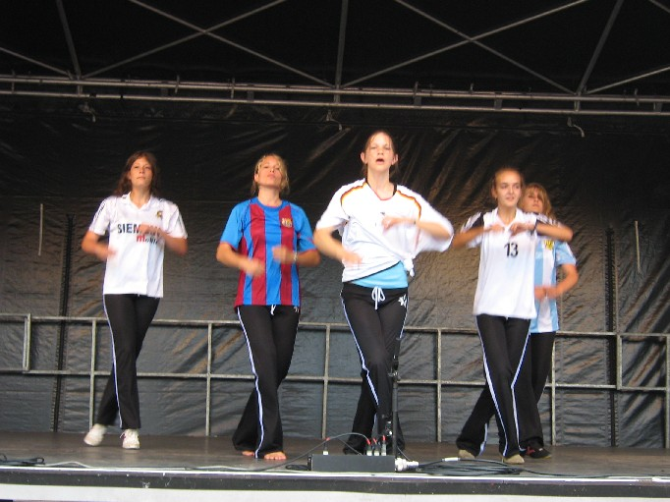
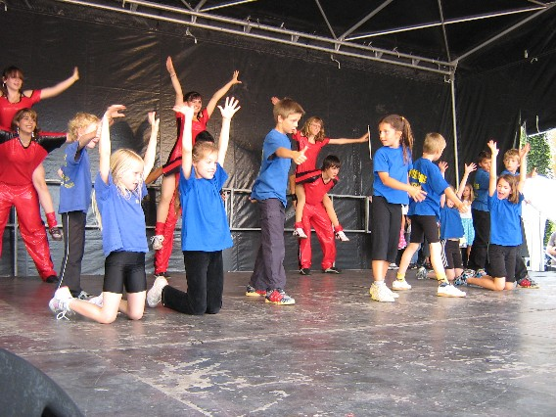
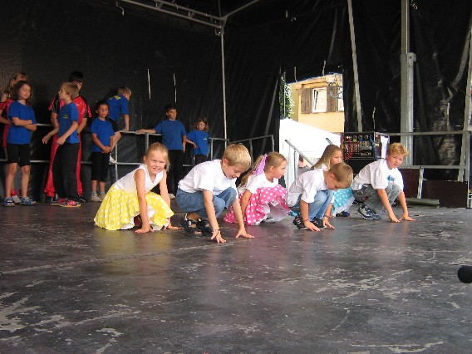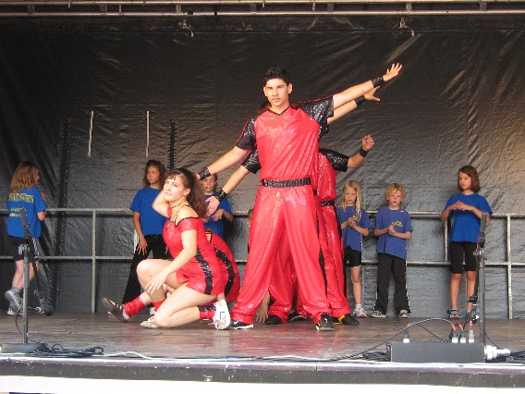

Show-Auftritte der HipHop/DanceMix- Mädels und Rocking Speedy's am 9.7.06 beim Sommerfestival in Gmünd.

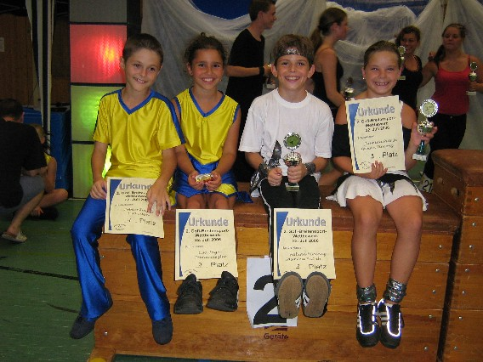
Tobias Zieger/Lisa Jäger; Fabian Vincenz/Jasmina Putrih
Rock’n’Roll Tanzturnier am 22.7.06 für den Nachwuchs in Karlsruhe - Erfolg für Petticoat-Paare
Endlich werden vom Deutschen und Baden Württembergischen Rock’n’Roll und Boogie Woogie Verband die Einstiegsmöglichkeiten in ein Leistungsturnier erleichtert. In der Breitensportebene hat sich eine breite Angebotspalette entwickelt. Sogar Mädchenpaare werden zugelassen, was in Karsruhe beim Gofi-Turnier stark in Anspruch genommen wurde – denn, wer hat denn heutzutage schon einen Tanzpartner?
Diese Glück hat Jasmina Putrih aus Heubach mit Partner Fabian Vincenz und Lisa Jäger aus Durlangen mit Nachbar Tobias Zieger. Der Rock’n’Roll Club Petticoat aus Strassdorf will sich wieder verstärkt um den Nachwuchs kümmern und diesen ins Turniergeschehen einführen. Trainierin Elke Peischl wählte zwei Paare aus, die bereits sämtliche Tanzabzeichen in der Tasche hatten und die durch erhöhten Trainingsumfang getestet werden sollten.
28 Paare waren am Start in den Kategorien Schüler- Einsteiger, Schüler- Hauptklasse und Junioren. Die Vorrunde wurde von allen Paaren trotz unerträglicher Hitze und Schwüle ausgezeichnet überstanden. Jasmina und Fabian erreichten sofort die Endrunde, Lisa und Tobias qualifizierten sich erst über eine Hoffnungsrunde ins Finale.
Hier konnten sich beide Paare nochmals steigern und so freuten sich Tobias und Lisa über den 7. Platz, Jasmina und Fabian schafften sogar den Sprung aufs Treppchen mit dem 3. Platz und brachten ihren ersten Pokal mit nach Hause.

Was ist los im August und September ?

Letztes Training am 2 August, dann sind "endlich" Sommerferien !
***
Sonder-Training am 31. August in der Römersporthalle Straßdorf um 10 Uhr für die Paare, die im Europapark Rust tanzen!
***
Am 3. September fahren 2 Omnibusse und 13 PKW's mit fast 160 Petticoat-Mitgliedern und -Fans zum Europapark Rust zum Rock'n'Roll und Boogie Woogie Tag.
***
13. September um 17.30 Uhr ist Ferienprogramm in Heubach - Rock'n'Roll für Kids und Teens. Anmeldung bei Elke Peischl.
***
Sonder-Training am 13. September um 18.30 Uhr in Heubach für die Paare, die am 16.9.06 in Gmünd den Showauftritt tanzen .
***
Showauftritte beim Gmünder Herbst am 16. September anlässlich des Gmünder Sport Spasses: Rock'n'Roll und Hip Hop.
***
Ab 18. September beginnen wieder alle regulären Trainingszeiten!!!
***
Showauftritte am 23. und 24. September beim Ringfest des Stadtjugendrings auf dem Johannisplatz.
***

Die Geburtstagskinder der Monate August + September
Standort Name Geburtsdatum Alter
SL | Lensing | Henrica | 1 | 8 | 49 | 57
Heu | Burkhardt | Alex | 2 | 8 | 99 | 7
Li | Göth | Sarah | 3 | 8 | 99 | 7
HH | Hartmann | Ramona | 9 | 8 | 89 | 17
Str | Heitz | Sina | 9 | 8 | 2000 | 5
Str | Bäuerle | Hanna | 11 | 8 | 2000 | 5
Str | Bäuerle | Simon | 11 | 8 | 2000 | 5
F | Ljajka | Jasin | 12 | 8 | 97 | 9
Li | Holl | Vanessa | 13 | 8 | 98 | 8
RR | Leiber | Anette | 13 | 8 | 72 | 34
Sp | Beck | Alexandra | 15 | 8 | 97 | 9
Str | Fischer-Bühner | Arne | 15 | 8 | 95 | 11
BW | Kündiger | Horst | 19 | 8 | 52 | 54
RR | Bader | Christina | 23 | 8 | 82 | 24
Str | Pfeifer | Simon | 25 | 8 | 91 | 15
T | Schneider | Dieter | 26 | 8 | 56 | 50
Li | Elser | Hanna | 30 | 8 | 2000 | 5
T | Scharff | Norbert | ? | 8 | 60 | 46

Heu | Putrih | Jasmina | 1 | 9 | 95 | 11
Heu | Vincenz | Fabian | 1 | 9 | 95 | 11
RR | Hagenmaier | Eberhard | 8 | 9 | 60 | 46
RR | Staller | Dominic | 9 | 9 | 85 | 21
BW | Stolz | Desiree | 11 | 9 | 67 | 39
HH | Grau | Caroline | 14 | 9 | 89 | 17
Str | Reiter | Sven | 14 | 9 | 92 | 14
SL | Varencov | Daniel | 20 | 9 | 94 | 12
Str | Eckel | Stefan | 21 | 9 | 91 | 15
Str | Nist | Patrick | 21 | 9 | 90 | 16
HH | Pflieger | Lavinia | 22 | 9 | 91 | 15
F | Dammenmüller | Viviane | 23 | 9 | 98 | 8
Sp | Altendorf | Maurice | 24 | 9 | 99 | 7
Str | Olah | Jennifer | 25 | 9 | 97 | 8
Str | Debler | Fabienne | 26 | 9 | 91 | 15
Li | Alvarado-Casteletti | Yolanda | 30 | 9 | 94 | 12

RR = Rock'n'Roll Erwachsene; HH = HipHop/DanceMix; BW = Boogie Woogie
SL = Standard/Latein; Heu = Heubach; Li = Lindach; Str = Straßdorf
Sp = Spraitbach; F = Formation; V = Vorstand; T = Trainer; p = passiv;

.......jetzt wünsche ich euch noch allen einen wunderschönen Sommer und eine herrliche Ferienzeit. Schickt mir eure Ferien-Fotos per Email

